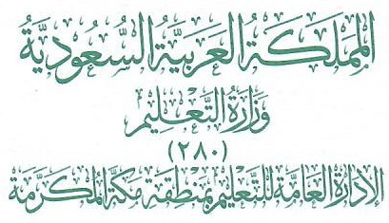 | مدرســــــة  ........................................ الثانوية

سجل متابعة أعمال الطالب في نظام المسارات

اسم المعلم:
المقـــــــــــرر : القرآن والتفسير شعبة:
الفصل الدراسي: الأول الثاني الثالث
العام الدراسي : 1443هـ

اسم المعلم: |  |  | المادة : القرآن والتفسير |  |  |  |  |  |  |  |  |  |  |  |  |  |  | الفصل الدراسي : الأول الثاني الثالث |  |  |  |  |  |  |  |  |  |  |  |  | العام الدراسي: 1443هـ
م | اسم الطالب ثلاثيا | الفترة |  | صحة القراءة |  | الحفظ |  | تطبيق التجويد |  | الترتيل |  | المشاركة والتفاعل (20) |  |  |  |  |  |  |  |  |  | المهام الادائية (20) |  |  |  |  |  | اختبارات قصيرة (5) |  | اختبار نهاية الفنرة (15) |  | المجموع (100) | النهائية (100)
 |  |  |  |  |  |  |  |  |  |  |  | المشاركة (10) |  |  |  |  |  |  | نشاطات (10) |  |  | بحوث (10) | واجبات (10)
 |  |  |  | 10 |  | 10 |  | 10 |  | 10
1 |  | ف1
 |  | ف2
 |  | مت
2 |  | ف1
 |  | ف2
 |  | مت
3 |  | ف1
 |  | ف2
 |  | مت
4 |  | ف1
 |  | ف2
 |  | مت
5 |  | ف1
 |  | ف2
 |  | مت
6 |  | ف1
 |  | ف2
 |  | مت

